БАШҠОРТОСТАН РЕСПУБЛИҠАҺЫ  МИШКӘ РАЙОНЫ  МУНИЦИПАЛЬ РАЙОНЫНЫҢ  ОЛО ШАҘЫ АУЫЛ СОВЕТЫ  АУЫЛ БИЛӘМӘҺЕ СОВЕТЫ | 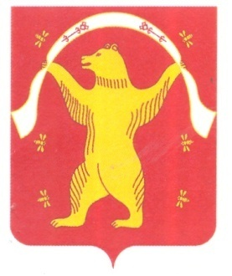 | СОВЕТ СЕЛЬСКОГО ПОСЕЛЕНИЯ БОЛЬШЕШАДИНСКИЙ СЕЛЬСОВЕТ МУНИЦИПАЛЬНОГО РАЙОНА МИШКИНСКИЙ РАЙОН  РЕСПУБЛИКА БАШКОРТОСТАН
ҠАРАР РЕШЕНИЕ

24 май 2022 йыл №266 24 мая 2022 года

О внесении изменений в решение Совета сельского поселения Большешадинский сельсовет муниципального района Мишкинский район Республики Башкортостан №112 от 28 декабря 2016 года «Об утверждении Правил землепользования и застройки сельского поселения Большешадинский сельсовет муниципального района Мишкинский район Республики Башкортостан

В соответствии с Уставом сельского поселения Большешадинский сельсовет муниципального района Мишкинский район Республики Башкортостан Совет сельского поселения Большешадинский сельсовет муниципального района Мишкинский район Республики Башкортостан четвертого созыва р е ш и л:
1.Внести в решение Совета сельского поселения Большешадинский сельсовет муниципального района Мишкинский район Республики Башкортостан №112 от 28.12.2016 года «Об утверждении Правил землепользования и застройки сельского поселения Большешадинский сельсовет муниципального района Мишкинский район Республики Башкортостан» следующие изменения:
1.1 в таблице 3 статьи 50 минимальную/ максимальную площадь зоны ОД-1 «0,07» га заменить на «0,02 га».
2. Настоящее решение вступает в силу со дня опубликования (обнародования) на информационном стенде администрации сельского поселения Большешадинский сельсовет по адресу: Республика Башкортостан, Мишкинский район, д.Большие Шады, ул.Али Карная, д.7) и на официальном сайте сельского поселения: http://mishkan.ru/ в разделе Большешадинский сельсовет.

Глава сельского поселения
Большешадинский сельсовет Р.К.Аллаяров

